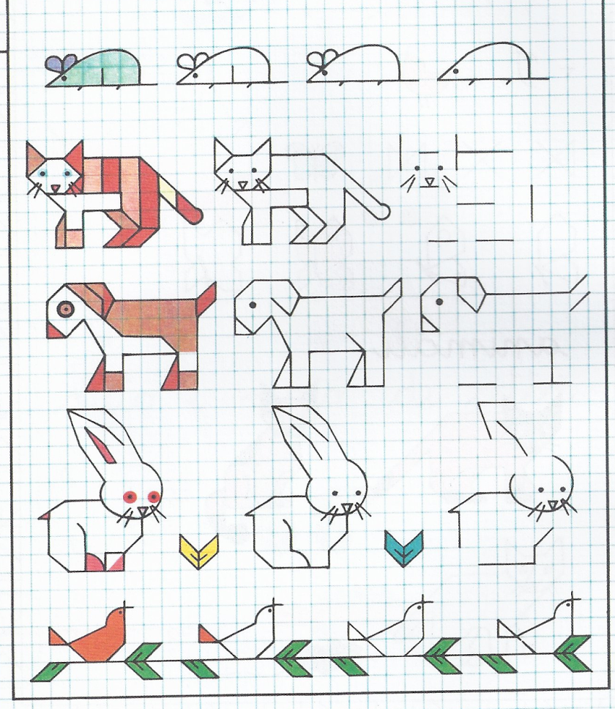

**LUNES**

**VIERNES**

**JUEVES**

**MIÉRCOLES**

**MARTES**